

22 сентября 2026 г. | г. Москва

Коммерческое предложение
Пластиковые пружины для переплета 14 мм красные
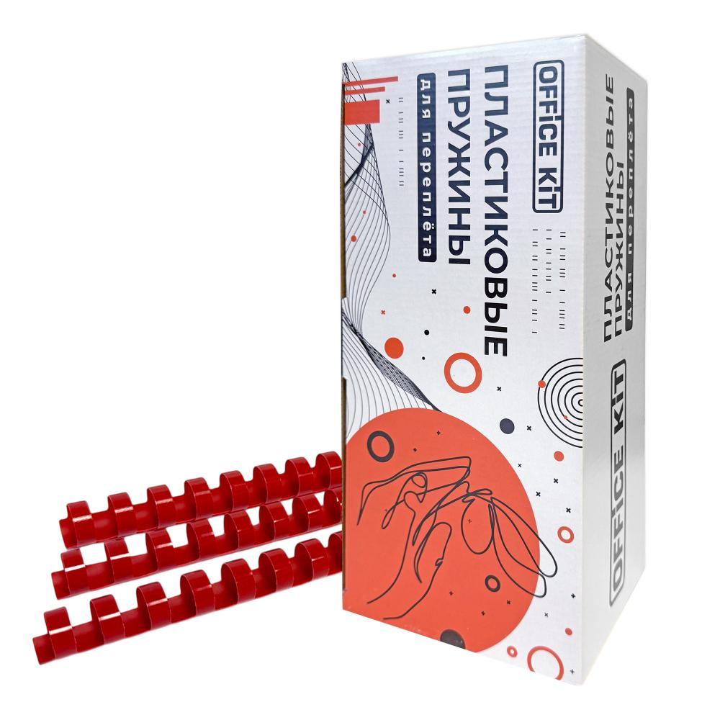 | Описание:  Пластиковая пружина для переплета документов на 80-125 листов формата А4  *Количество листов в переплете может варьироваться в зависимости от таких факторов, как толщина обложки, плотность бумаги, глубина перфорации на переплетной машине и уровень влажности в помещении

Параметры | Значение
Материал: | Пластиковые
Диаметр пластик, мм: | 14
Цвет: | Красный (пластик)
Количество в упаковке: | 100

Фактические параметры товара могут отличаться от заявленного производителем в технической документации как в большую, так и в меньшую сторону в пределах допустимой погрешности не более 10%.
Это в равной степени относится как к размеру частиц, так и к уровню шума, скорости и количеству уничтожаемых листов. Данная погрешность является технологической нормой и не считается дефектом.
На изменение параметров может оказывать влияние плотность уничтожаемой бумаги и фактическое напряжение в сети.

Цена: 710 руб. 16 коп.
Гарантия:
Сроки поставки товара:
Срок действия ценового предложения:

Генеральный директор Миронов Б.Б.

